Любая здравница России!
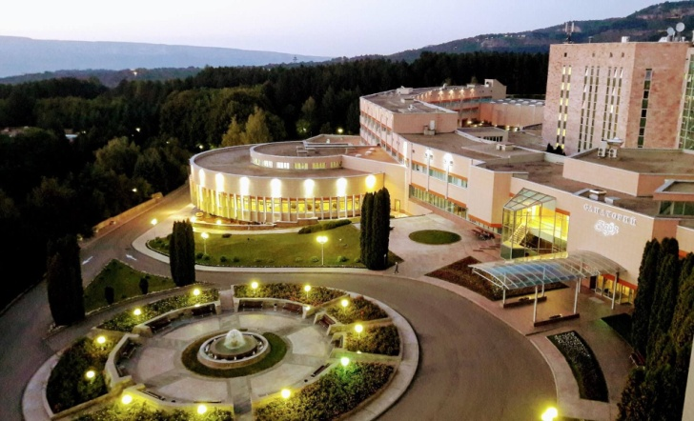

Компенсация стоимости путёвки 20%
(но не более 3000 руб.)

Как получить компенсацию?

1) Перед оздоровлением предоставить в горком Профсоюза анкету на санаторно-курортное лечение (нужного образца) с печатью первичной профсоюзной организации;
2) Получить санаторно-курортную карту;
3) Заключить договор, оплатить путёвку;
4) После оздоровления предоставить договор об оказании платных услуг, квитанцию об оплате, обратный талон в областную профсоюзную организацию для получения 20% компенсации стоимости (с собой иметь паспорт)

Тамбовская городская профсоюзная организация работников народного образования и науки

392000, г.Тамбов, Комсомольская площадь, д.3, каб.403а, тел: 8(4752) 47-31-03
gorcom68tmb@yandex.ru
Inst: profobr68

Тамбовская городская профсоюзная организация работников народного образования и науки

Путёвку трудно вам осилить?
Цена очень кусается?
А вот члена Профсоюза это не касается!

Санаторий им.Калинина

Многопрофильная здравница, известная далеко за пределами Тамбовской области. Санаторий расположен в месте, где сливаются Лесной и Польной Воронеж, рядом со старинным городом Мичуринском. Гостей встречает целебная минеральная вода, липовые аллеи старого парка, чистый воздух.
На территории санатория расположен источник высокоминерализованной воды хлоридно-натриевого состава, показана эта вода как для наружного применения, так и для кишечных орошений и ингаляций.
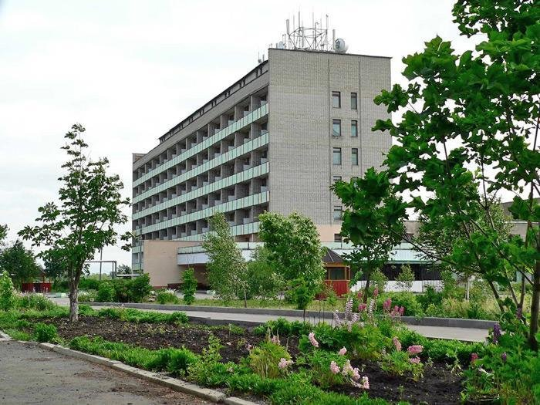

Вся инфраструктура санатория сосредоточена в одном 8-этажном корпусе с лифтом: номерной фонд на 476 мест, лечебно-диагностическое отделение, обеденный зал, сауна с бассейном, настольный теннис, библиотека, пункт проката спортивного инвентаря, экскурсионное бюро, WI-FI.На территории расположены парковка, открытые спортивные площадки, прогулочные тропинки.
Это отдых для тех, кто предпочитает спокойный отдых и качественное лечение.
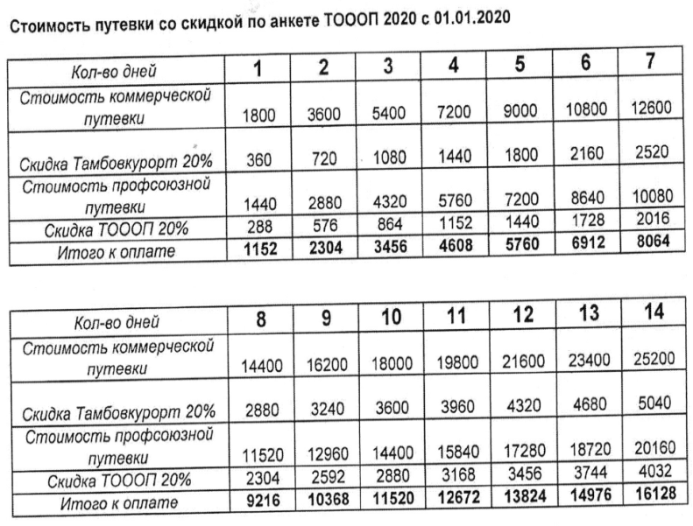

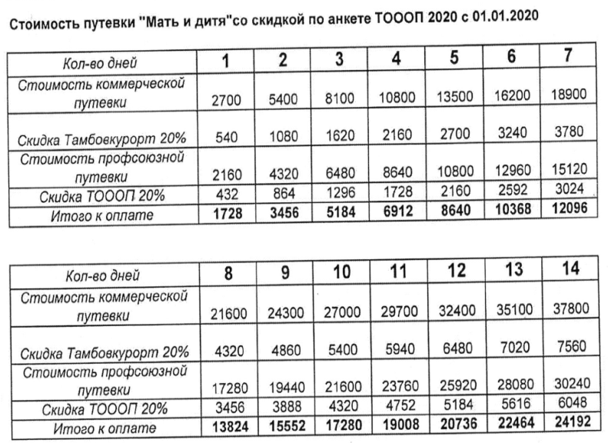

+ Компенсация 20% стоимости
Тамбовский кардиологический санаторий

- Программа «Верни здоровье своему сердцу»
- Программа «Жизнь без боли»
- Программа «Женское здоровье»
- Программа «Здоровый позвоночник»
- Программа «Дышите полной грудью»

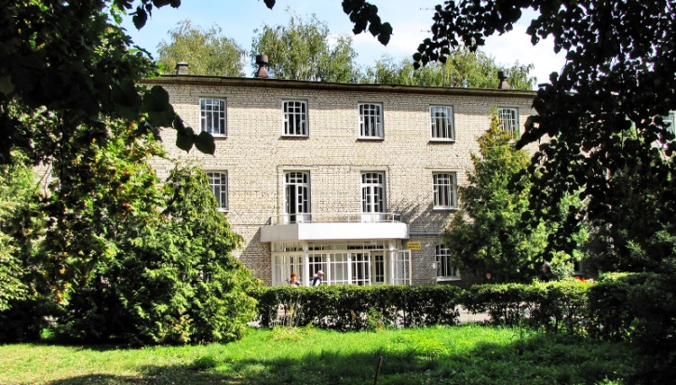

- Программа «Дела сердечные»
- Программа «Здоровые сосуды»
- Программа «Будь здоров, малыш»
- Программа «Избавьтесь от хронической усталости»
- Программа «Очищения организма»
- Программа «Лечение повышенного артериального давления»

